**www.sajoo.cn**

**ID：35275120   密码111111**

域名DNS服务器：dns21.hichina.com

网站接入商：万网

网站IP地址：199.83.95.134

回复金照 20:48:35

叫你表弟再弄一下

回复firestone 20:48:39

这是做什么

回复金照 20:48:42

http://www.net.cn/static/member/domain_material.asp?url=domain_cn_jw.aspx&domain=sajoo.cn&trackid=4201206131398600

首页面

宁波市鄞州古林三基电子厂

宁波市鄞州古林三基电子厂

一、

 改成如下：

中文： SAJOO

英文： SAJOO

文字设计后给：

二、



改成：

中文： SAJOO ？

英文： NINGBO SAJOO SWITCH FACTORY ？

文字设计后给：

5、 S 圈 ，网上找不到

中文叫什么认证？

四、 快照9.jpg

这块改为：

1、About us 公司简介

2、Products 产品分类

3、Contact us 联系方式

4、New items 最新产品

五、首页两张切换图，需要用什么样的产品，到时请指示用哪些产品 。

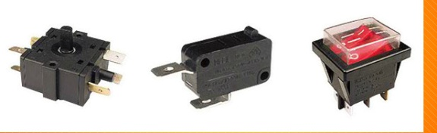

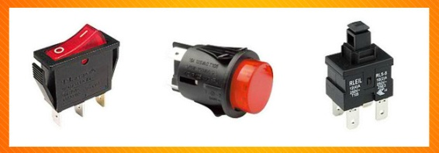

六、底板图片

七、联系方式

**宁波鄞州古林三基电子厂**

**宁波市鄞州区古林镇共任村**

**邮编：315177**

**联系人：吕先生**

**电话：+86 574 2886 2146**

**传真：+86 574 8664 4005**

**手机：+ 86 13777149903**

**邮箱：sajoo@sajoo.com**

**网址：**[**www.sajoo.cn**](http://www.sajoo.cn)

**Ningbo Yinzhou Sajoo Electronic Factory**

**Gongren Village, Gulin Town ,Yin County ,Ningbo, China .**

**Zipcode: 315177**

**Contact : Mr. Lu**

**Tel.: +86 574 2886 2146**

**Fax: +86 574 8664 4005**

**Mobile: + 86 13777149903**

**E-mail: sajoo@sajoo.cn**

**Website:** [**www.sajoo.cn**](http://www.sajoo.cn)

二、 公司简介：

本公司SAJOO座落于美丽的港口城市宁波，宁波市国际机场和甬金高速交接处，交通方便快捷,是电源开、AC插座、电位器，及相关电子零组件等产品，专业研发 ，生产销售和售后服务一体化的公司。拥有完整、科学的质量管理体系，产品的生产制造严格按照VDE,ENEC14,UL,FI.CE.3C等国际多项认证和ROHS环保指令实施。同时成品除采取百分百检测外，对于耐电压,耐高温及电器寿命随时抽样测试，以确保产品信赖度。并于2011年在安徽阜阳成立电子分公司。宁波市鄞州古林三基电子厂以其诚信、实力和产品质量获得客户和业界的广泛认可。欢迎各界朋友莅临参观、指导和业务洽谈。

SAJOO, our factory， located in beautiful port Ningbo, with convenience transportation by junction of Ningbo International Airport and Ningbo–Jinhua Superhighway ，integrates into professional R & D , production , sales and post-sale services , specialized in various type of high-quality switches , AC plugs , potentiometers ,  electric components concerned etc. With complete and scientific QMS (Quality Management System), our production passed safety at testation by VDE, ENEC14, UL, FL.CE.3C etc. and meet the requirement of  RoHS directive. Meanwhile, in addition to a hundred percent inspection for finished products before leaving factory , a random sample testing or checking also will be carried out in order to ensure the reliability of products in terms of voltage withstanding , high temperature resistance and longevity and so on . Ningbo Yingzhou Sajoo Electronic Factory , set up its branch in Fuyang, Anhui Province in 2011 and has won praise and favorable comment through it’s honesty , integrity , capacity and quality . Welcome friends from all circles to our company for visit, guidance and business negotiation.

**二、产品分类**

**Products**

**SAJOO ROCKER SWITCH**

**三基切换开关**

**SJ 1 SERIES**

**SJ1 系列**

SJ1-1

SJ1-3

SJ1-3(W)

SJ1-5

SJ1-5(W)/(X)

SJ1-5(Y)

SJ1-8

SJ1-8（W）

**SJ2 SERIES**

**SJ2 系列**

SJ2-1

SJ2-3

SJ2(P)

SJ2(T)

SJ2-4

SJ2-5

**SJ3 SERIES**

**SJ3 系列**

SJ3-1

SJ3-2

SJ3-2(D)

SJ3-3

SJ3-4

SJ3-4(S)

SJ3-4(R)

SJ3-5

SJ3-5(X)

SJ3-6

SJ3-7

SJ3-8

SJ3-10

SJ3-10(S)

**SAJOO SLIDE SWITCH**

**三基滑动开关**

**SJ4 SERIES**

**SJ4 系列**

SJ4-1

**SAJOO PUSH SWITCH**

**三基按钮开关**

**SJ5 SERIES**

**SJ5系列**

SJ5-1

SJ5-2

SJ5-3

SJ5-4

SJ5-6

SJ5-8

**SAJOO MICRO SWITCH**

**三基微动开关**

**SJ6 SERIES**

**SJ6 系列**

SJ6-1

SJ6-2

**SAJOO ROTARY SWITCH**

**三基旋转开关**

**SJ7 SERIES**

**SJ7系列**

SJ7-1

**SAJOO ROCKER SWITCH**

**三基切换开关**

**SJ8 SEIRES**

**SJ8系列**

SJ8-1

SJ8-2

**IEC FUSED INLET**

**二合一；三合一插座**

SJ10-1F

**AC PLUGS**

**AC插座**

**PCB Assembly Product**

**PCB组合产品**